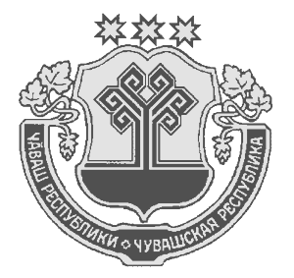
Ч+ВАШ РЕСПУБЛИКИ
ЭЛ/К РАЙОН/Н

АДМИНИСТРАЦИЙ/

ХУШУ

03.10.2012 № 706

Эл\к сали
ЧУВАШСКАЯ РЕСПУБЛИКА
АДМИНИСТРАЦИЯ
АЛИКОВСКОГО РАЙОНА

ПОСТАНОВЛЕНИЕ

03.10.2012 № 706

с. Аликово

О проведении смотра-конкурса на
лучшее хранение техники в
сельскохозяйственных предприятиях и
крестьянских (фермерских) хозяйствах
Аликовского района

В целях обеспечения сохранности сельскохозяйственной техники, наведения порядка в машинно-тракторных парках организаций агропромышленного комплекса, повышения инженерной культуры, расширения материальной базы для хранения, технического обслуживания и ремонта машин, а также усиления контроля самоходных машин и других видов техники за соблюдением требований ГОСТа 7751-85 «Техника, используемая в сельском хозяйстве. Правила хранения.» при постановке сельскохозяйственной техники на длительное хранение сельскохозяйственными предприятиями района администрация Аликовского района П О С Т А Н О В Л Я Е Т:
1. Отделу сельского хозяйства и экологии администрации района организовать взаимодействие с государственной инспекцией по надзору за техническим состоянием самоходных машин и других видов техники района по проведению районного смотра-конкурса на лучшее хранение техники в сельскохозяйственных предприятиях и крестьянских (фермерских) хозяйствах района в период с 05 по 25 октября 2012г.
2. В ходе проведения смотра-конкурса обратить особое внимание на состояние машинно-тракторных парков организаций и предприятий района, комплектность сельскохозяйственной техники, выполнение и качество работ по постановке ее на длительное хранение в соответствии с ГОСТом 7751-85, очистку территории от металлолома, выполнение требований правил охраны труда и техники безопасности.
3. Создать районную комиссию по проведению и подведению итогов смотра-конкурса в следующем составе:
Прохоров А.И.- начальник отдела сельского хозяйства и экологии администрации района, председатель комиссии.
Члены комиссии:
Иванов В.И. – начальник Аликовского отдела филиала ФГУ Россельхозцентра по Чувашской Республике (по согласованию);
Майоров К.А. – старший государственный инспектор гостехнадзора Аликовского района (по согласованию);
Андреев Э.В. – ведущий специалист-эксперт отдела сельского хозяйства и экологии администрации района.
3. Итоги смотра-конкурса подвести к 27 октября 2012г.

Глава администрации
Аликовского района А.Н. Куликов

